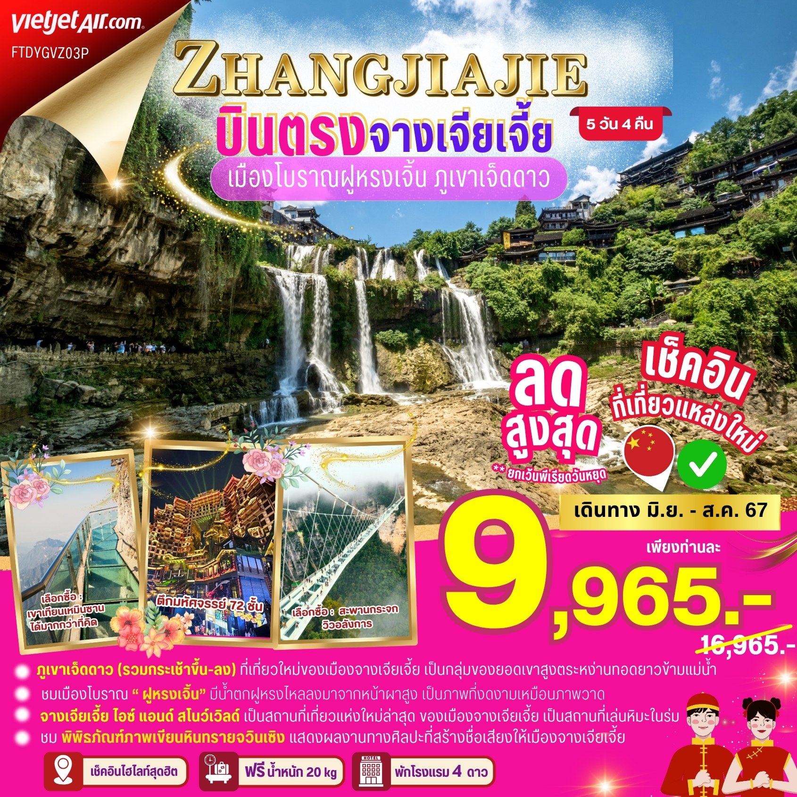

วันแรก สนามบินสุวรรณภูมิ – สนามบินต้าหยง เมืองจางเจียเจี้ย – ตึกมหัศจรรย์ 72 ชั้น
13.00 น. คณะพร้อมกันที่ สนามบินสุวรรณภูมิ บริเวณชั้น 4 ผู้โดยสารขาออกระหว่างประเทศ เคาน์เตอร์เช็คอิน สายการบินไทยเวียตเจ็ทแอร์ (ThaiVietjet) เจ้าหน้าที่ของบริษัทฯ ให้การต้อนรับและอำนวยความสะดวกในการเช็คอินรับบัตรโดยสาร
โปรดทราบ : เที่ยวบินนี้เป็นเที่ยวบินเช่าเหมาลำ การจัดที่นั่งเป็นแบบสุ่มเลือก (Random ) ตามกฏของสายการบิน ที่นั่งอาจจะไม่ได้นั่งติดกันและไม่สามารถเลือกช่วงที่นั่งบนเครื่องบินได้
16.00 น. ออกเดินทางบินลัดฟ้าสู่ เมืองจางเจียเจี้ย ประเทศจีน โดย สายการบินไทยเวียตเจ็ทแอร์ (Thai Vietjet Air) เที่ยวบิน VZ3694 ใช้เวลาเดินทางประมาณ 3 ชั่วโมง 20 นาที ** ไม่มีบริการอาหารและน้ำดื่มบนเครื่อง **
20.20 น. เดินทางถึง สนามบินต้าหยง เมืองจางเจียเจี้ย นำท่านเดินทางสู่ เมืองจางเจียเจี้ย (Zhangjiajie) เป็นประดุจดั่งดินแดนบริสุทธิ์ของโลก ตั้งอยู่ทางภาคตะวันตกเฉียงเหนือของมณฑลหูหนาน เป็นหนึ่งในเมืองท่องเที่ยวที่สำคัญที่สุดมีชื่อเสียงทางด้านทรัพยากรการท่องเที่ยวที่มีเอกลักษณ์ของตนเองและแหล่งท่องเที่ยวสำคัญในเมืองจางเจียเจี้ย
นำท่านดื่มด่ำไปกับบรรยากาศแสงสียามราตรีของ ตึกมหัศจรรย์ 72 ชั้นแห่งเมืองจางเจียเจี้ย แลนด์มาร์คใหม่ล่าสุดของเมืองจางเจียเจี้ย สร้างขึ้นโดยการนำเอาจุดเด่นของเมืองจางเจียเจี้ยมารวมกัน มีอาคารสูงที่สร้างจำลองถ้ำประตูสวรรค์ บ้านยกพื้นโบราณที่เป็นบ้านพื้นเมืองของชาวถู่เจีย นอกจากนี้ที่นี้ยังถูกออกแบบให้กลายเป็นแหล่งรวมของรีสอร์ท โฮมสเตย์ ร้านอาหาร แผงสตรีทฟู้ด ผับบาร์ ร้านขายของที่ระลึก ที่ตกแต่งด้วยแสงสีสุดอลังการ ตั้งอยู่ใจกลางเมืองจางเจียเจี้ย
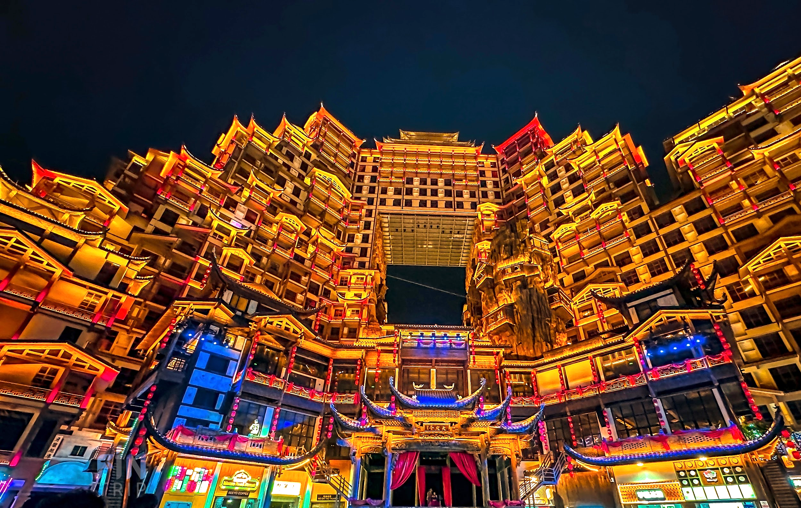
ค่ำ อิสระอาหารค่ำตามอัธยาศัย
ที่พัก MELLOW HOTEL หรือ เทียบเท่าระดับ 4 ดาว
วันที่สอง เมืองจางเจียเจี้ย - เมืองฝูหรง - เมืองโบราณฝูหรงเจิ้น - เที่ยวชมเมืองโบราณฝูหรงเจิ้นยามราตรี
เช้า บริการอาหารเช้า ณ ห้องอาหารของโรงแรม
นำท่านเดินทางสู่ เมืองฝูหรงเจิ้น (ใช้เวลาเดินทางประมาณ 3 ชั่วโมง) เดิมมีชื่อว่า หวังชุน ซึ่งประวัติความเป็นมายาวนานถึง 2,000 ปี ตั้งแต่สมัยราชวงศ์ฮั่นตะวันตก เมื่อ 202 ปีก่อนคริสต์ศักราช และเป็นที่อยู่อาศัยของชาวถู่เจียเรื่อยมาจนถึงปัจจุบัน จุดเด่นของที่นี่คือหมู่บ้านโบราณที่เป็นอาคารแบบดั้งเดิมของชาวถู่เจียที่ตั้งอยู่ริมผา และมีน้ำตกฝูหรงไหลลงมาจากหน้าผาสูง เป็นภาพที่งดงามเหมือนภาพวาด ด้านหลังม่านของน้ำตกจะมีทางเดินให้เราสามารถเดินเข้าไปชมทิวทัศน์ของสายน้ำที่ทอดยาวขนาดไปกับหมู่บ้านได้ และใกล้กันยังมีถ้ำของบรรพบุรุษชาวถู่เจียที่เคยมาพักอาศัยตอนเกิดสงครม และมีรูปปั้นจำลองให้เห็นถึงการใช้ชีวิตในยุคนั้นด้วย และหลังจากใช้ชีวิตกันไปเรื่อยๆก็เริ่มมีการสร้างที่อยู่อาศัยเพิ่มขึ้น ทำให้เกิดเป็นหมู่บ้านขึ้นอย่างในปัจจุบัน
กลางวัน บริการอาหารกลางวัน ณ ภัตตาคาร
นำท่านเดินทางสู่ เมืองโบราณฝูหรงเจิ้น อยู่ในเขตปกครองตนเองเผ่าถู่เจียและเผ่าเหมียว เมืองเซียงซี มีประวัติศาสตร์อันยาวนาน 2,000 ปี ถูกขนานนามว่า เมืองแห่งน้ำตก เนื่องจากสถานที่แห่งนี้ตั้งอยู่บนภูเขาสูง รายล้อมด้วยสายน้ำที่ไหลผ่านบ้านเรือน อีกทั้งเป็นฉากสวยๆ ในภาพยนตร์ เรื่อง Hibiscus Town ซึ่งสร้างชื่อเสียงให้กับภาพยนตร์และสถานที่แห่งนี้อย่างมาก อิสระให้ท่านได้ชมทัศนียภาพของเมืองโบราณฝูหรงยามราตรี
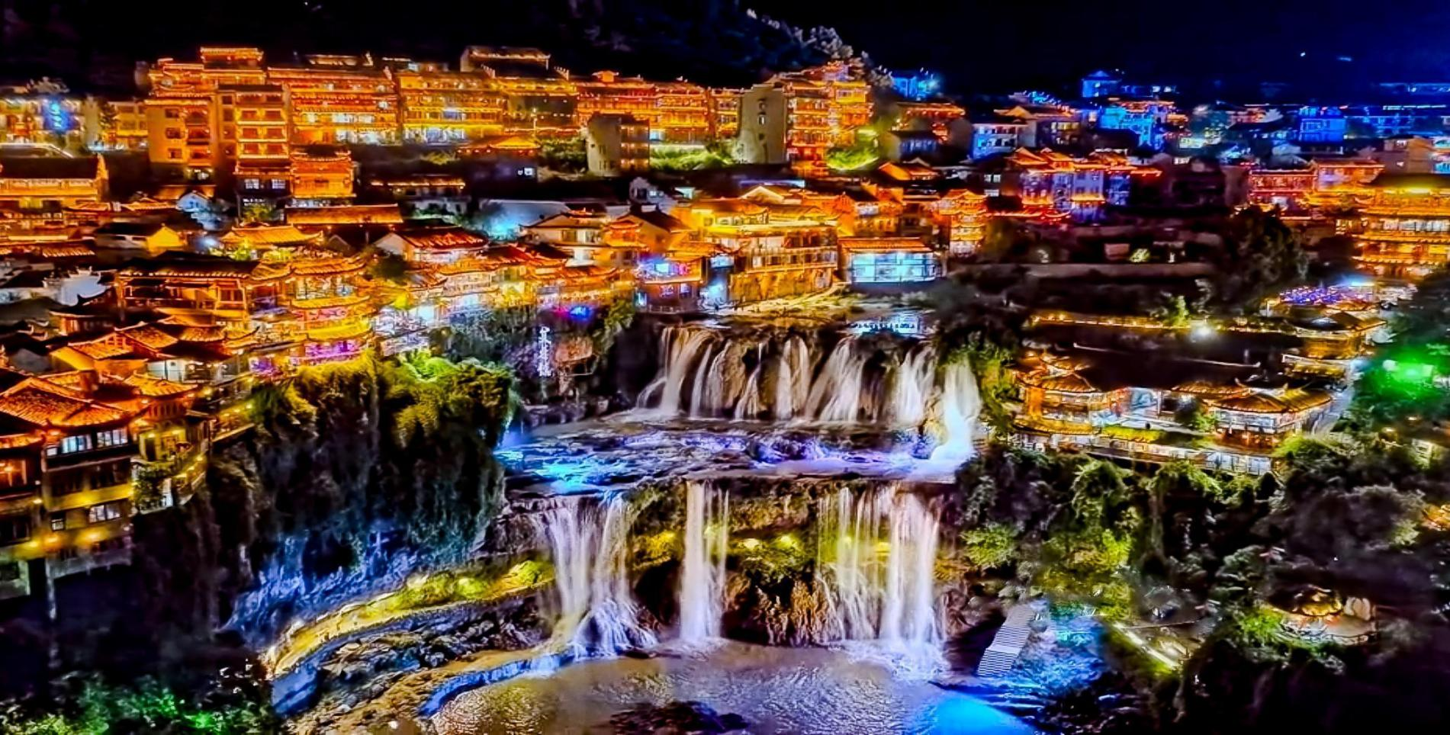
ค่ำ บริการอาหารค่ำ ณ ร้านอาหาร
ที่พัก XIANGRONG HOTEL หรือ เทียบเท่า ในเมืองฝูหรง
วันที่สาม ฝูหรงเจิ้น - จางเจียเจี้ย - เขาเจ็ดดาว (โดยกระเช้าขึ้น - ลง) - โปรแกรมเสริม : โชว์จิ้งจอกขาว
เช้า บริการอาหารเช้า ณ ห้องอาหารของโรงแรม
จากนั้นนำท่านเดินทางสู่ เมืองจางเจียเจี้ย (ใช้เวลาเดินทางประมาณ 2 ชั่วโมง) ระหว่างทางให้ท่านได้ชื่นชม ทิวทัศย์ ขุนเขา หมู่มวนพฤษา หรือนอนหลับพักผ่อนตามอัธยาศัยระหว่างเดินทาง จากนั้นนำท่านแวะ ศูนย์นวดฝ่าเท้าและสมุนไพรจีน ให้ท่านได้ผ่อนคลายกับการนวดเท้า ซึ่งเป็นอีกวิธีหนึ่งในการผ่อนคลายความเครียด ปรับสมดุลให้การไหลเวียนของโลหิตด้วยวิธีธรรมชาติ และฟังบรรยายเกี่ยวกับสมุนไพรของจีน เช่น บัวหิมะ น้ำมันนวดแก้ปวดเมื่อย เป็นต้น
กลางวัน บริการอาหารกลางวัน ณ ภัตตาคาร
จากนั้นนำท่านสู่ ภูเขาเจ็ดดาว (รวมกระเช้าขึ้น-ลง) ที่เที่ยวใหม่ของเมืองจางเจียเจี้ย เป็นกลุ่มของยอดเขาสูงตระหง่านทอดยาวข้ามแม่น้ำหลี่สุ่ย ราวกับกำแพงกั้นในหมู่เขา ภูเขาที่มีความงดงานที่สุดคือ ภูเขาฉือชิง บริเวณจุดชมวิวของเขาเจ็ดดาวจะสามารถมองเห็นยอดเขาเทียนเหมินซานได้ ภูเขาล้อมรอบด้วยหน้าผา มีความสูงเฉลี่ย 1,400 เมตร และยอดเขาที่สูงที่สุดอยู่สูงจากระดับน้ำทะเล 1,580 เมตร บนยอดเขามียอดเขาสูงกว่า 7 ยอด ซึ่งกระจายตัว เป็นรูปดาวหมีใหญ่ จึงได้ชื่อว่า “ภูเขาเจ็ดดาว”

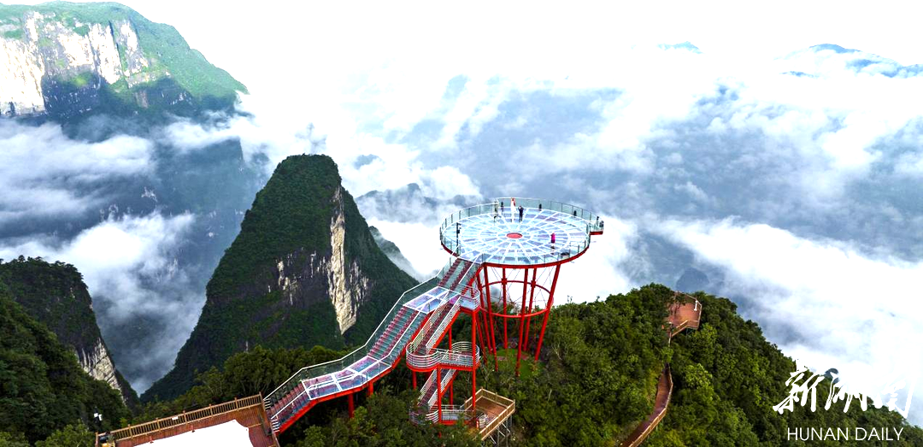

ค่ำ บริการอาหารค่ำ ณ ร้านอาหาร
หมายเหตุ : โปรแกรมเสริม (OPTION) : (ไม่ได้รวมอยู่ในรายการท่องเที่ยว) โชว์จิ้งจอกขาว
เป็นการแสดงกลางแจ้งที่จะจัดแสดงได้เฉพาะบางฤดูกาลและในวันที่ไม่มีฝนเท่านั้น ทางบริษัทฯ จึงไม่สามารถบรรจุการแสดงชุดนี้อยู่ในโปรแกรมทัวร์เนื่องจากความไม่แน่นอนของตารางการแสดง สำหรับลูกทัวร์ที่ต้องการชมการแสดงชุดดังกล่าวสามารถแจ้งความประสงค์กับไกด์ท้องถิ่นหรือหัวหน้าทัวร์ เพื่อทำการสำรองที่นั่งในกรณีที่มีการแสดงในช่วงวันเดินทาง
อัตราค่าบริการสำหรับโปรแกรมเสริม ราคาประมาณ 400 หยวน/ท่าน ราคานี้รวม ค่าบริการ ค่าบัตรเข้าชม ค่ารถรับ ส่ง และค่านำเที่ยวของไกด์ท้องถิ่น ติดต่อสอบถาม และชำระค่าเข้าชมได้จากหัวหน้าทัวร์หรือไกด์ท้องถิ่น สำหรับท่านที่ไม่ซื้อโปรแกรมเสริมนี้ หัวหน้าทัวร์จะนำท่านเดินทางเข้าสู่ที่พัก พักผ่อนตามอัธยาศัย
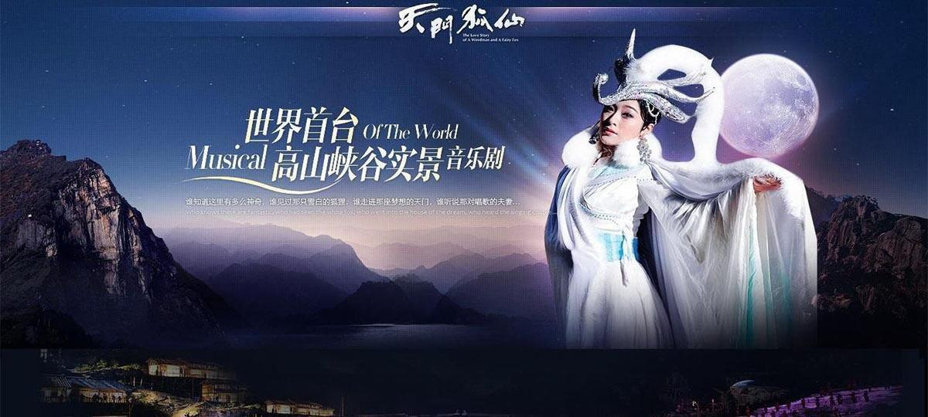

ที่พัก MELLOW HOTEL หรือเทียบเท่าระดับ 4 ดาว
วันที่สี่ เมืองจางเจียเจี้ย - ไอซ์ แอนด์ สโนว์เวิลด์ - โปรแกรมเสริม : เขาเทียนเหมินซาน (เขาประตูสวรรค์)
เช้า บริการอาหารเช้า ณ ห้องอาหารของโรงแรม
นำท่านแวะชม ศูนย์ผลิตภัณฑ์ใบชา ให้ท่านชิมชาที่เป็นเครื่องดื่มเพื่อสุขภาพที่อยู่คู่กับชาวจีนมาหลายพันปี จนกลายเป็นสินค้าส่งออกที่สำคัญ เช่นเดียวกับผ้าไหม และเครื่องปั้นดินเผา นำท่านเดินทางสู่ จางเจียเจี้ย ไอซ์ แอนด์ สโนว์เวิลด์ เป็นสถานที่เที่ยวแห่งใหม่ล่าสุด ของเมืองจางเจียเจี้ยบนพื้นที่กว่า 200 เอเคอร์ เป็นสถานที่เล่นหิมะในร่ม ภายในมีกิจกรรมมากมายโดยไฮไลต์ต่าง ๆ ของที่นี่ อาทิ สะพานหิมะ สไลด์ รถบัมเปอร์คาร์ และโชว์ Frozen เป็นต้น จากนั้นนำท่านแวะชม ศูนย์ผลิตภัณฑ์เครื่องหยก เครื่องประดับที่นิยมกันอย่างแพร่หลายตามความเชื่อของคนชาวจีนซึ่งมีมาตั้งแต่สมัยโบราณ โดยเฉพาะความเชื่อเกี่ยวกับการใส่หยกเป็นเครื่องประดับจะช่วยเสริมให้มีอำนาจ ช่วยให้มีความเจริญก้าวหน้าและความเจริญรุ่งเรือง อีกทั้งยังช่วยสร้างสมดุลให้เกิดขึ้นได้ทั้งร่างกายและจิตใจ รวมไปถึงการช่วยเสริมพลังให้ร่างกาย
กลางวัน บริการอาหารกลางวัน ณ ภัตตาคาร
หมายเหตุ : โปรแกรมเสริม (OPTION) : (ไม่ได้รวมอยู่ในรายการท่องเที่ยว) เขาเทียนเหมินซาน หรือ เขาประตูสวรรค์
(โดยกระเช้า) ให้ท่านชื่นชมทัศนียภาพที่สวยงามของภูเขานับร้อยลูกสลับซับซ้อนกัน เมื่อถึงยอดเขาเทียนเหมินซาน ท้าทายความสูงหวาดเสียวกับ ระเบียงแก้วเลียบหน้าผาลอยฟ้า ซึ่งเป็นสะพานกระจก มีระยะทางถึง 60 เมตร ล้อมไปด้วยหน้าผาสูงชัน พาท่านชม ถ้ำประตูสวรรค์ (Heaven Gate Cave) และพาลง บันไดเลื่อนที่สร้างขึ้นโดยการเจาะทะลุภูเขา มีความสูงถึง 7 ขั้น อิสระถ่ายภาพบรรยากาศและขั้นบันได 999 ขั้น ที่มุ่งขึ้นสู่ภูเขาประตูสวรรค์ ได้เวลาสมควรนำท่านเดินทางลงจากเขาด้วยรถบริการของอุทยานฯ
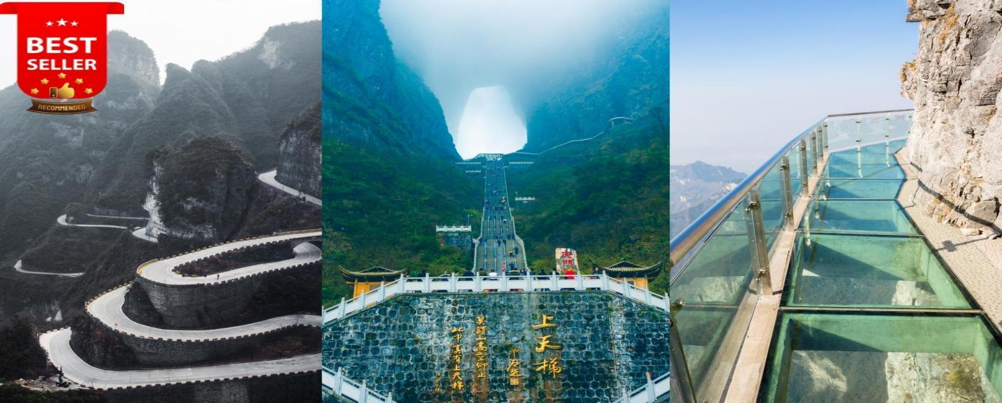
อัตราค่าบริการสำหรับโปรแกรมเสริม ราคาประมาณ 600 หยวน/ท่าน ราคานี้รวม ค่าบริการ ค่าบัตรเข้าชม ค่ารถรับ ส่ง และค่านำเที่ยวของไกด์ท้องถิ่น ติดต่อสอบถาม และชำระค่าเข้าชมได้จากหัวหน้าทัวร์หรือไกด์ท้องถิ่น สำหรับท่านที่ไม่ซื้อโปรแกรมเสริมนี้ หัวหน้าทัวร์จะนำท่านพักผ่อนตามอัธยาศัย

ข้อสำคัญที่ผู้เดินทางทุกท่านควรทราบ
การเดินทางขึ้นสู่ยอดเขาเทียนเหมินซาน อาจมีการปรับเปลี่ยนได้ตามความเหมาะสมขึ้นอยู่กับสถานการณ์ และคำนึงสภาพอากาศ ทางบริษัทฯ อาจทำการสลับโปรแกรมให้คณะนั่งรถอุทยานขึ้นไปยังบริเวณถ้ำประตูสวรรค์ จากนั้นนำคณะขึ้นยอดเขาผ่านบันไดเลื่อนทะลุภูเขา เมื่อเสร็จจากการเที่ยวชมบนยอดเขาแล้วจึงนำคณะลงจากยอดเขาโดยกระเช้าลอยฟ้า ซึ่งเป็นการสลับการใช้ยานพาหนะในการขึ้น/ลงเขา เพื่อหลีกเลี่ยงการรอคิวที่นานเกินไป และทำให้เสียเวลาในการรอคิวนาน
ค่ำ บริการอาหารค่ำ ณ ภัตตาคาร
ที่พัก MELLOW HOTEL หรือเทียบเท่าระดับ 4 ดาว
วันที่ห้า เมืองจางเจียเจี้ย – ออฟชั่นเสริม!! สะพานกระจกข้ามหุบเขาแกรนด์แคนยอน - เมืองอ๋องถู่ซือ - พิพิธภัณฑ์ภาพเขียนหินทรายจวินเซิง - สนามบินต้าหยง; จางเจียเจี้ย – สนามบินสุวรรณภูมิ ; กรุงเทพฯ
เช้า บริการอาหารเช้า ณ ห้องอาหารของโรงแรม
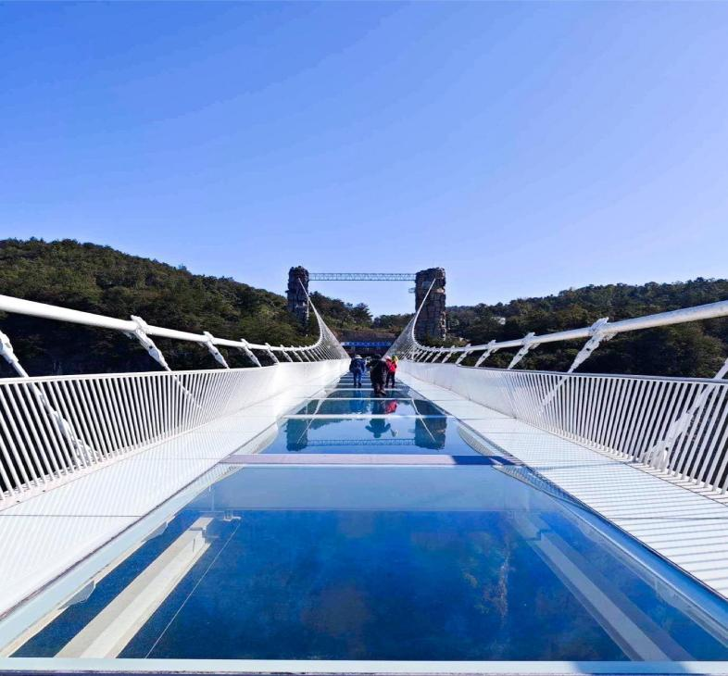
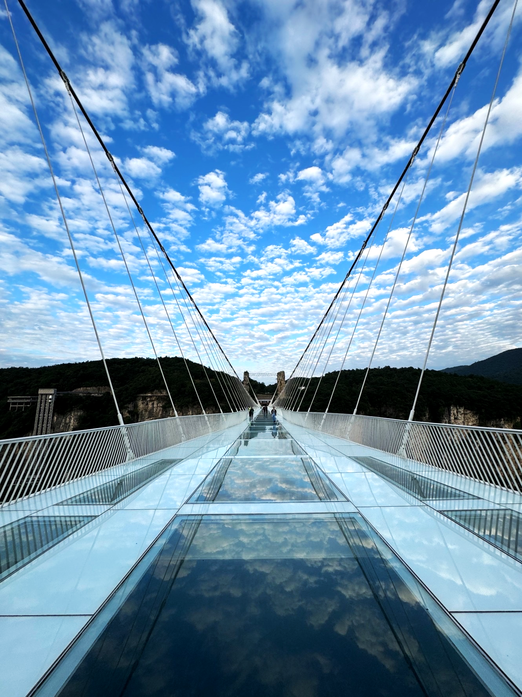
หมายเหตุ : โปรแกรมเสริม (OPTION) : (ไม่ได้รวมอยู่ในรายการท่องเที่ยว) สะพานกระจกจางเจียเจี้ย สะพานที่สร้างคร่อมหุบเขาที่สูงที่สุดในเขตอุทยานแกรนด์แคนยอน ท้าทายท่านด้วยการเดินผ่านสะพานพื้นกระจกใสที่มี ความสูงจากพื้น 980 ฟุต มีความยาวของสะพาน 400 เมตร สามารถรองรับนักท่องเที่ยวได้คราวละ 800 คน สะพานนี้เป็นอีกหนึ่งไฮไลท์สำหรับผู้มาเยือนจางเจียเจี้ย อัตราค่าบริการสำหรับโปรแกรมเสริม สะพานกระจก ท่านละ 400 หยวน ใช้เวลาในการเที่ยวชมสะพาน รวมเวลาเดินทางไป - กลับ ค่าบริการนี้รวมค่าบัตรเข้าชมสะพาน ค่ารถรับ - ส่ง และค่านำเที่ยวไกด์ท้องถิ่น
กลางวัน บริการอาหารกลางวัน ณ ภัตตาคาร
บ่าย นำท่านสู่ เมืองถู่ซือเฉิง หรือ เมืองอ๋องถู่ซือ ภายในเมืองเป็นที่ตั้งของบ้านพักของ เจ้า (อ๋อง) ผู้ปกครองแว่นแคว้นแถบนี้ชมบ้านโบราณที่ถูกอนุรักษ์ไว้เป็นอย่างดี และปัจจุบันถูกพัฒนาเป็นแหล่งท่องเที่ยวเชิงประวัติศาสตร์และวัฒนธรรม ชมบ้านเรือนโบราณ และห้องพักหับต่าง ๆ เช่นห้องนอน ห้องเก็บของ ห้องครัว และห้องบูชาผี ที่สะท้อนถึงขนบธรรมเนียมและวัฒนธรรมท้องถิ่นตั้งแต่อดีต
พาท่านแวะชม ศูนย์ผลิตภัณฑ์จากยางพารา ให้ท่านได้เลือกชมสินค้า และผลิตภัณฑ์เครื่องนอนเพื่อสุขภาพต่างๆ จากนั้นนำท่านชม พิพิธภัณฑ์ภาพเขียนหินทรายจวินเซิง สถานที่จัดแสดงผลงานทางศิลปะท้องถิ่นยอดเยี่ยม ที่สร้างชื่อเสียงให้เมืองจางเจียเจี้ย โดยศิลปินหนุ่มนาม หลี่ จวิน เซิง ผู้ซึ่งเกิดและเติบโตในเมืองนี้ ท่านได้สร้างผลงานทางศิลป์ซึ่งส่วนใหญ่เป็นภาพเขียนทัศนียภาพในอุทยานจางเจียเจี้ย โดยใช้วัสดุทางธรรมชาติ เช่น หินสี กรวด ทราย กิ่งไม้ ใบไม้ ต้นหญ้า นำมาร้อยเรียงเป็นภาพสีที่มีมิติสมจริง
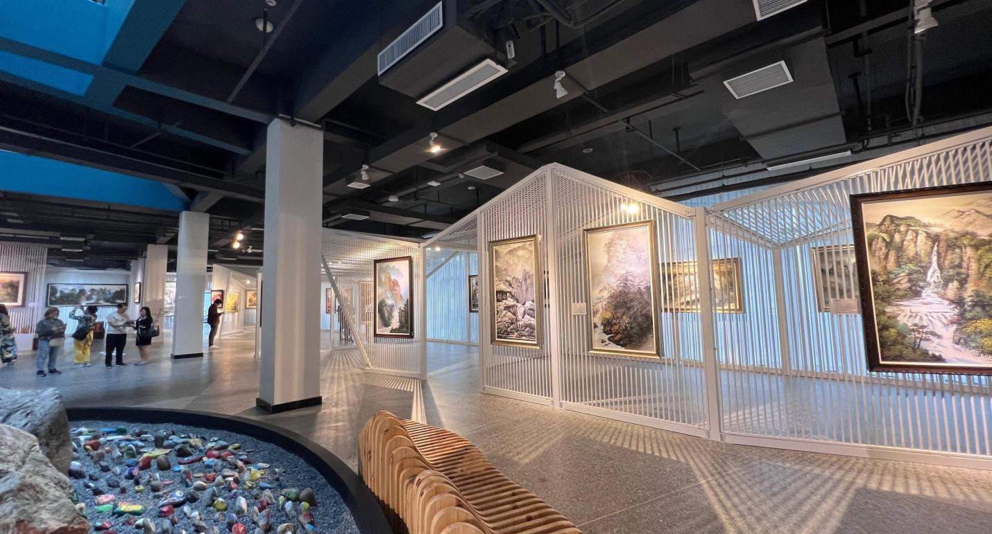

ค่ำ บริการอาหารค่ำ ณ ภัตตาคาร
สมควรแก่เวลา นำท่านเดินทางสู่ สนามบินต้าหยง เมืองจางเจียเจี้ย เพื่อเดินทางกลับสู่ ประเทศไทย
21.20 น. ออกเดินทางบินลัดฟ้ากลับสู่ สนามบินสุวรรณภูมิ ประเทศไทย โดยสายการบิน สายการบิน ไทยเวียตเจ็ทแอร์ (Thai Vietjet Air) เที่ยวบินที่ VZ3695 ใช้เวลาเดินทางประมาณ 3 ชั่วโมง 30 นาที **ไม่มีบริการอาหารและน้ำดื่มบนเครื่อง**
23.35 น. เดินทางถึง สนามบินสุวรรณภูมิ ประเทศไทย โดยสวัสดิภาพ พร้อมด้วยความประทับใจ

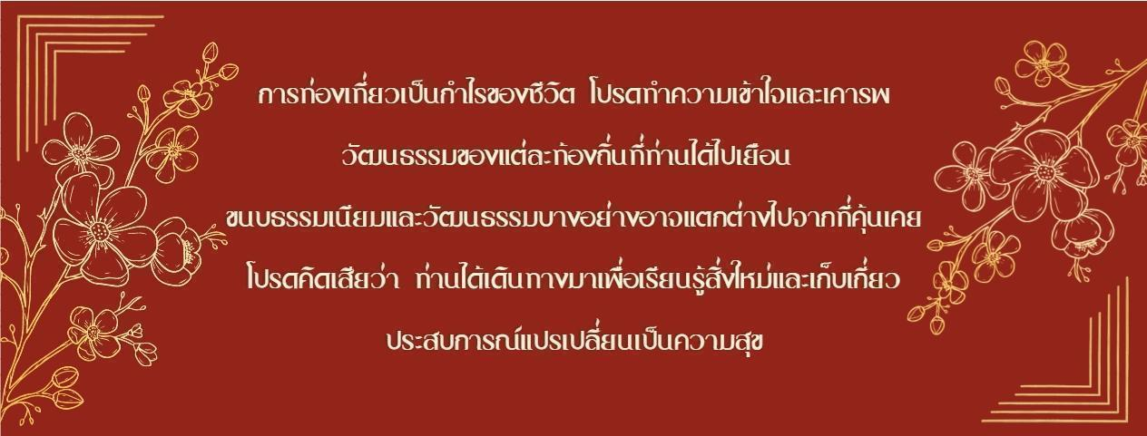
**********************************************
อัตราค่าบริการ
บินตรง จางเจียเจี้ย เมืองโบราณฝูหรง ภูเขาเจ็ดดาว 5 วัน 4 คืน - VZ
กำหนดการเดินทาง |  | ราคาผู้ใหญ่/ท่าน พักห้องละ 2 – 3 ท่าน | พักเดี่ยวเพิ่มท่านละ
 | เดินทางเดือน มิถุนายน 2567
 | 10 - 14 มิถุนายน 2567 | 16,965.- เหลือเพียง 9,965.- | 4,900.-
 | 17 - 21 มิถุนายน 2567 | 16,965.- เหลือเพียง 9,965.- | 4,900.-
 | เดินทางเดือน กรกฎาคม 2567
 | 1 - 5 กรกฎาคม 2567 | 16,965.- เหลือเพียง 9,965.- | 4,900.-
 | 15 - 19 กรกฎาคม 2567 | 16,965.- เหลือเพียง 9,965.- | 4,900.-
 | 29 กรกฎาคม - 2 สิงหาคม 2567 | 16,965.- เหลือเพียง 11,965.- | 4,900.-
 | เดินทางเดือน สิงหาคม 2567
 | 12 - 16 สิงหาคม 2567 | 16,965.- เหลือเพียง 10,965.- | 4,900.-
 | 26 - 30 สิงหาคม 2567 | 16,965.- เหลือเพียง 11,965.- | 4,900.-

หมายเหตุ เนื่องจากเป็นราคาพิเศษ Infant (ทารก) เด็กอายุต่ำกว่า 2 ปี ราคา 6,000 บาท/ท่าน
ราคาทัวร์นี้สำหรับหนังสือเดินทางไทยเท่านั้น ชาวต่างชาติ คิดราคาเพิ่มจากอัตราค่าทัวร์ ท่านละ 4,500 บาท ** หากเดินทางไปพร้อมคณะแล้ว แต่ไม่เดินทางตามโปรแกรมที่บริษัทฯ จัดขึ้น ต้องชำระเพิ่มตามจริง (ชำระหน้างาน) **

อัตราค่าบริการนี้รวม
- ค่าบัตรโดยสารชั้นประหยัดเดินทางไปกลับตามเส้นทางและวันที่ระบุในรายการ
- ค่าน้ำหนักสัมภาระถือขึ้นเครื่อง 7 กิโลกรัมต่อท่าน ต่อเที่ยวบิน
- ค่าน้ำหนักสัมภาระโหลดใต้เครื่องท่านละ 20 กิโลกรัม
- ค่ารถบัสนำเที่ยวตลอดการเดินทาง
- ค่าที่พักตามรายการที่ระบุ จำนวน 4 คืน พักห้องละ 2 - 3 ท่าน ในกรณีมาไม่ครบคู่และไม่ต้องการเพิ่มค่าพักห้องเดี่ยว
หมายเหตุ : หากห้องพักแบบเตียงคู่มีไม่เพียงพอ ทางบริษัทฯ จะเปลี่ยนเป็นเตียงใหญ่ (เตียงเดี่ยว)
- ค่าอาหารตามที่ระบุในรายการ (ทางบริษัทสงวนสิทธิในการสลับมื้อหรือเปลี่ยนแปลงเมนูอาหารตามสถานการณ์)
- ค่าเข้าชมสถานที่ต่างๆ ตามที่ระบุในรายการ
- ค่าประกันชีวิตกรณีอุบัติเหตุในระหว่างการเดินทาง คุ้มครองในวงเงินไม่เกินท่านละ 1,000,000 บาท และค่ารักษาพยาบาลกรณีอุบัติเหตุในวงเงินไม่เกิน ท่านละ 500,000 บาท (ตามเงื่อนไขกรมธรรม์)
- ค่ามัคคุเทศก์ผู้ชำนาญเส้นทาง
- ค่าภาษีมูลค่าเพิ่ม 7% (เฉพาะค่าบริการเท่านั้น)
อัตราค่าบริการนี้ไม่รวม
- ค่าวีซ่าท่องเที่ยวเข้าประเทศจีนสำหรับหนังสือเดินทางต่างชาติที่ไม่ได้รับการยกเว้น
หมายเหตุ : ประเทศที่ได้รับการยกเว้นวีซ่าท่องเที่ยว ได้แก่ สิงคโปร์ และ 6 ประเทศที่ได้รับการยกเว้นจนถึง 30 พฤศจิกายน 2567 ได้แก่ ฝรั่งเศส เยอรมนี อิตาลี เนเธอร์แลนด์ สเปน มาเลเชีย
- ค่าทำหนังสือเดินทางประเทศไทยและเอกสารที่เกี่ยวข้องของผู้ถือหนังสือเดินทางต่างด้าว
- ค่าภาษีน้ำมันเชื้อเพลิงในกรณีที่สายการบินมีประกาศเก็บเพิ่มเติม
- ค่าใช้จ่ายเกี่ยวข้องกับการตรวจ Covid -19 ตามกฏระเบียบการเข้าประเทศต้นทางและปลายทาง
- ค่าอาหารบนเครื่องบิน, ค่าเลือกที่นั่งบนเครื่องบิน
- ค่าบริการโหลดกระเป๋าส่วนเกิน
- ค่าใช้จ่ายส่วนตัวนอกเหนือจากรายการที่ระบุเช่นค่าเครื่องดื่มและค่าอาหารที่สั่งเพิ่มเอง,ค่าอาหารและเครื่องดื่มสั่งพิเศษนอกรายการ
- ค่าอาหารพิเศษสั่งเพิ่มเติม เช่น อาหารเจ, มังสวิรัติ, อาหารฮาลาล หรือ อาหารพิเศษทางโภชนาการ
- ค่าใช้จ่ายอันเกิดจากความล่าช้าของสายการบิน,อุบัติภัยทางธรรมชาติ, โรคระบาด, การประท้วง, การจลาจล, การนัดหยุดงาน, การถูกปฏิเสธไม่ให้ออกและเข้าเมืองจากเจ้าหน้าที่ผู้เกี่ยวข้องซึ่งอยู่นอกเหนือความควบคุมของบริษัทฯ
- ค่าทิปมัคคุเทศก์ท้องถิ่น และทิปคนขับรถ 2,000 บาท
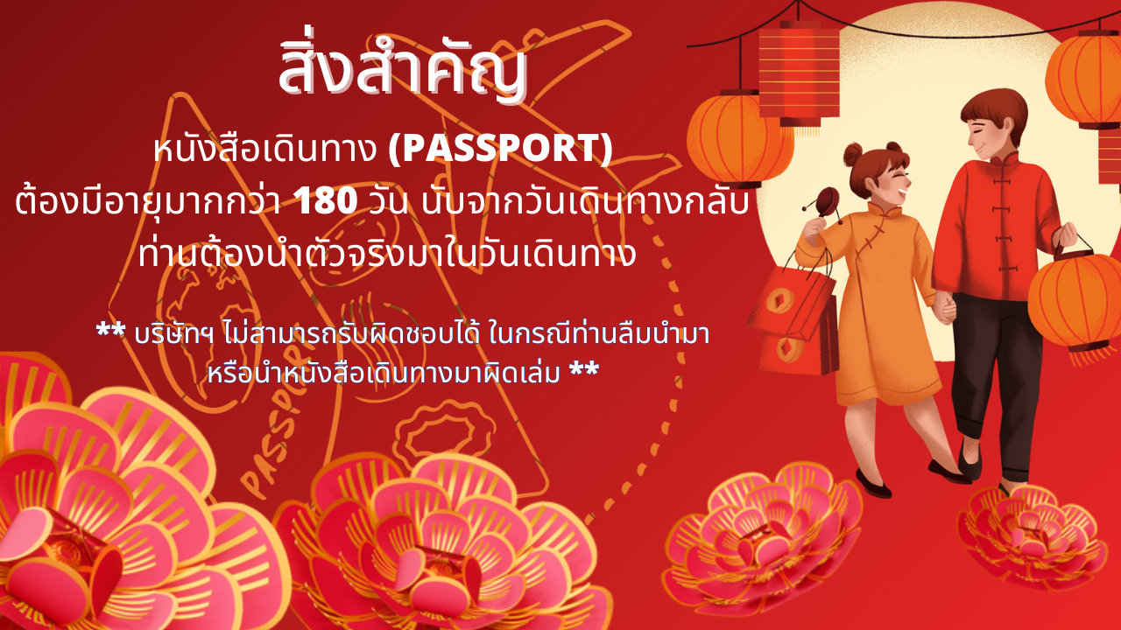
ผู้ซื้อควรศึกษาทำความเข้าใจเงื่อนไขที่ระบุไว้ในเอกสารอย่างถี่ถ้วนเพื่อเป็นประโยชน์กับผู้ซื้อเอง
เงื่อนไขการสำรองที่นั่ง
1. กรุณาทำการจองก่อนการเดินทาง อย่างน้อย 30 วันทำการหรือก่อนหน้านั้น โดยส่งอีเมล์รายชื่อและหน้าหนังสือเดินทางเพื่อยันการจองที่นั่ง พร้อมชำระมัดจำท่านละ 5,000 บาท
2. ค่าทัวร์ส่วนที่เหลือ บริษัทฯ จะเรียกเก็บเงินค่าทัวร์ทั้งหมด 15 วันก่อนการเดินทาง มิเช่นนั้นบริษัท ฯ ขอสงวนสิทธิ์ในการยกเลิกการเดินทางของท่าน และการคืนเงินทั้งหมดหรือตามค่าใช้จ่ายที่เกิดขึ้นจริง
3. เมื่อท่านตกลงชำระเงินค่าบริการไม่ว่าทั้งหมดหรือบางส่วนกับทางบริษัทฯ ทางบริษัทฯจะถือว่าท่านได้ยอมรับในเงื่อนไขการให้บริการที่ ได้ระบุไว้ในเอกสารฉบับนี้ทั้งหมดนี้แล้ว
เงื่อนไขการยกเลิก
***เงื่อนไขการยกเลิกบริการทัวร์เป็นไปตามพระราชบัญญัติธุรกิจนำเที่ยวและมัคคุเทศก์***
- แจ้งยกเลิกการเดินทางก่อน 30 วัน คืนเงินค่าทัวร์ 100% โดยหักค่าใช้จ่ายที่เกิดขึ้นจริง ได้แก่ ค่ามัดจำรถบัส, ค่ามัดจำโรงแรมที่พัก, ค่ามัดจำร้านอาหาร และ ค่าบริการ
- แจ้งยกเลิกก่อนการเดินทาง 15 วัน คืนเงินค่าทัวร์ 50% โดยหักค่าใช้จ่ายที่เกิดขึ้นจริง ได้แก่ ค่ามัดจำรถบัส, ค่ามัดจำโรงแรมที่พัก, ค่ามัดจำร้านอาหาร และ ค่าบริการ
- แจ้งยกเลิกการเดินทาง น้อยกว่า 15 วัน ขอสงวนสิทธิในการไม่คืนเงินเต็มจำนวน
**ในกรณีจองทัวร์ตรงวันหยุดเทศกาล, วันหยุดนักขัตฤกษ์ ทางบริษัท ฯขอสงวนสิทธิ์ไม่คืนเงินโดยไม่มีเงื่อนไขใดๆ ทั้งสิ้น**
เงื่อนไขการให้บริการ
- บริษัทฯ ขอสงวนสิทธิ์ในการเปลี่ยนแปลงราคาและเงื่อนไขต่าง ๆ โดยไม่ต้องแจ้งให้ทราบล่วงหน้า ทั้งนี้ให้ขึ้นอยู่กับดุลยพินิจของบริษัทฯ เท่านั้น อีกทั้งข้อสรุปและข้อตัดสินใด ๆ ของบริษัทฯ ให้ถือเป็นข้อยุติสิ้นสุดสมบูรณ์ หากท่านได้ชำระเงินค่าบริการมาแล้ว ถือว่าท่านได้ยอมรับและรับทราบเงื่อนไขการให้บริการข้ออื่นๆที่ได้ระบุมาทั้งหมดนี้แล้ว
- โปรแกรมทัวร์นี้จะสามารถออกเดินทางได้ต้องมีจำนวนผู้เดินทางขั้นต่ำ 30 ท่านรวมในคณะตามที่กำหนดไว้เท่านั้น หากมีจำนวนผู้เดินทางรวมแล้วน้อยกว่าที่กำหนดไว้ บริษัทฯ ขอสงวนสิทธิ์ในการยกเลิกหรือปรับเปลี่ยนกำหนดการเดินทาง
- โปรแกรมทัวร์นี้จะสามารถออกเดินทางได้ต้องมีจำนวนผู้เดินทาง 15 ท่าน ขึ้นไป (ในกรณีตัดตั๋ว หรือจัดกรุ๊ปส่วนตัว) หากมีจำนวนผู้เดินทางรวมแล้วน้อยกว่าที่กำหนดไว้ บริษัทฯ ขอสงวนสิทธิ์ในการยกเลิกหรือปรับเปลี่ยนกำหนดการเดินทาง
● กรณีที่มีผู้เดินทาง 10 – 14 ท่าน ต้องเพิ่มเงินท่านละ 3,000 บาท
● กรณีที่มีผู้เดินทาง 15 – 20 ท่าน ต้องเพิ่มเงินท่านละ 2,000 บาท
● กรณีที่มีผู้เดินทาง 21 – 30 ท่าน ต้องเพิ่มเงินท่านละ 1,000 บาท
- เนื่องจากเป็นราคาโปรโมชั่นบัตรโดยสารชั้นประหยัดพิเศษของเที่ยวบินปกติและเที่ยวบินเช่าเหมาลำ ทางบริษัทจะทำการออกบัตรโดยสารทันทีเมื่อคณะมีจำนวนขั้นต่ำ 10 ท่าน ไม่สามารถเปลี่ยนแปลงชื่อผู้เดินทาง และกำหนดการเดินทางได้ หากท่านต้องการเปลี่ยนแปลงจะต้องเสียค่าธรรมเนียมตามที่สายการบินกำหนด และขอสงวนสิทธิ์ในการเปลี่ยนแปลงเที่ยวบิน เวลากำหนดการเดินทางของเที่ยวบิน ตามข้อกำหนดของกรมการบินพลเรือนโดยไม่ต้องแจ้งให้ทราบล่วงหน้า
- บริษัทฯและตัวแทนของบริษัทขอสงวนสิทธิ์ที่จะเปลี่ยนแปลงรายการทัวร์,เที่ยวบิน,สายการบินและที่นั่งบนรถนำเที่ยวตามความเหมาะสมให้สอดคล้องกับสถานการณ์ข้อจำกัดด้านภูมิอากาศ, จำนวนที่นั่งของชั้นประหยัดพิเศษของสายการบิน และเวลา ณ วันที่เดินทางจริง ทั้งนี้ทางบริษัทฯ จะยึดถือและคำนึงถึงความปลอดภัย รวมถึงประโยชน์สูงสุดของลูกค้าส่วนมากเป็นสำคัญ
- ในระหว่างการท่องเที่ยวนี้ หากท่านไม่ใช้บริการใดไม่ว่าทั้งหมดหรือบางส่วน ถือว่าท่านสละสิทธิ์ไม่สามารถเรียกร้องขอคืนค่าบริการได้
- ค่าบริการที่ท่านชำระกับทางบริษัทฯ เป็นการชำระแบบเหมาขาด และทางบริษัทฯ ได้ชำระให้กับบริษัทฯ ตัวแทนแต่ละแห่งแบบเหมาขาดเช่นกัน ดังนั้นหากท่านมีเหตุอันใดที่ทำให้ท่านไม่ได้ท่องเที่ยวพร้อมคณะตามรายการที่ระบุไว้ ท่านจะขอคืนค่าบริการไม่ได้
- กรณีเกิดความผิดพลาดจากตัวแทน หรือ หน่วยงานที่เกี่ยวข้อง จนมีการยกเลิก ล่าช้า เปลี่ยนแปลง การบริการจากสายการบิน บริษัทขนส่ง หรือ หน่วยงานที่ให้บริการ บริษัทฯ จะดำเนินโดยสุดความสามารถที่จะจัดบริการทัวร์อื่นทดแทนให้ แต่จะไม่คืนเงินให้สำหรับค่าบริการนั้นๆ
- เดินทางต้องใช้วิจารณญาณส่วนตัวและรับผิดชอบต่อการตัดสินใจในการเลือกซื้อสินค้าต่าง ๆ ในระหว่างการเดินทางท่องเที่ยวด้วยตัวท่านเอง บริษัทฯ จะไม่สามารถรับผิดชอบใด ๆ หากเกิดความไม่พึงพอใจในสินค้าที่ผู้เดินทางได้ซื้อระหว่างการเดินทางท่องเที่ยวนี้
- ผู้เดินทางต้องรับผิดชอบต่อการจัดเก็บ และ ดูแลทรัพย์สินส่วนตัว ของมีค่าต่าง ๆ อย่างระมัดระวัง บริษัทฯ จะไม่สามารถรับผิดชอบใด ๆ หากเกิดการสูญหายของ ทรัพย์สินส่วนตัว ของมีค่าต่าง ๆ ระหว่างการเดินทางท่องเที่ยว อันมีสาเหตุมาจากผู้เดินทาง
- บริษัทฯ ขอสงวนสิทธิ์ที่จะไม่รับผิดชอบค่าเสียหายในเหตุการณ์ที่เกิดจากการยกเลิกหรือความล่าช้าของสายการบิน ภัยธรรมชาติ การนัดหยุดงาน การจลาจล การปฏิวัติ รัฐประหาร โรคระบาด ที่อยู่นอกเหนือการควบคุมของทางบริษัทฯ หรือ ค่าใช้จ่ายเพิ่มเติมที่เกิดขึ้นทางตรง หรือทางอ้อม เช่น การเจ็บป่วย การถูกทำร้าย การสูญหาย ความล่าช้า หรือ จากอุบัติเหตุต่าง ๆ
- บริษัทฯ ขอสงวนสิทธิ์ที่จะไม่รับผิดชอบใด ๆ ต่อการไม่เป็นไปตามความคาดหวัง และความไม่พึงพอใจของผู้เดินทาง ที่เกี่ยวข้องกับ สภาพธรรมชาติ ภูมิอากาศ ฤดูกาล ทัศนียภาพ วัฒนธรรม วิถีและพฤติกรรมของประชาชนในประเทศที่เดินทางไป
- ทางบริษัทฯจะไม่รับผิดชอบใด ๆ ทั้งสิ้น หากผู้เดินทางประสบเหตุสภาวะฉุกเฉินจากโรคประจำตัว ซึ่งไม่ได้เกิดจากอุบัติเหตุในรายการท่องเที่ยว (ซึ่งลูกค้าจะต้องยอมรับในเงื่อนไขนี้ในกรณีที่เกิดเหตุสุดวิสัย ซึ่งอยู่นอกเหนือความรับผิดชอบของบริษัททัวร์)
- ในกรณีผู้เดินทางที่ต้องการความช่วยเหลือเป็นพิเศษ เช่น การขอใช้วีลแชร์ที่สนามบิน กรุณาแจ้งบริษัทฯ อย่างน้อย 7 วันก่อนการเดินทาง หรือตั้งแต่ที่ท่านเริ่มจองทัวร์ ทางบริษัทของสงวนสิทธิ์ในการเรียกเก็บค่าใช้จ่ายตามจริงที่เกิดขึ้นกับผู้เดินทาง (ถ้ามี)
- กรณีที่ผู้เดินทางต้องออกบัตรโดยสารภายในประเทศ เช่น ตั๋วเครื่องบิน ,ตั๋วรถทัวร์ ,ตั๋วรถไฟ กรุณาติดต่อสอบถามเพื่อยืนยันกับเจ้าหน้าที่ก่อนทุกครั้งก่อนออกบัตรโดยสาร หากเกิดความเสียหาย บริษัทขอสงวนสิทธิ์ในการไม่รับผิดชอบค่าใช้จ่ายที่เกิดขึ้น
- ทางบริษัทขอสงวนสิทธิ์ที่จะไม่รับผิดชอบ หากผู้เดินทางไม่ปฏิบัติตามข้อกำหนดมาตรการควบคุมโรค การแพร่ระบาด COVID-19 บริษัทขอสงวนสิทธิ์ในการไม่รับผิดชอบค่าใช้จ่ายที่เกิดขึ้นใดๆทั้งสิ้น
- กรณีใช้หนังสือเดินทางราชการ(เล่มน้ำเงิน)เดินทางเพื่อการท่องเที่ยวกับคณะทัวร์ หากท่านถูกปฏิเสธในการเข้า-ออกประเทศใด ๆ ก็ตามทางบริษัทฯ ขอสงวนสิทธิ์ไม่คืนค่าทัวร์และรับผิดชอบใดๆ ทั้งสิ้น
- กรณีที่ท่านต้องออกตั๋วการเดินทางทุกประเภท กรุณาสอบถามที่เจ้าหน้าที่ทุกครั้งก่อนทำการออกตั๋ว เนื่องจากสายการบินอาจมีการปรับเปลี่ยนไฟล์ทบิน หรือ เวลาบิน โดยไม่ได้แจ้งให้ทราบล่วงหน้า ทางบริษัทฯ จะไม่รับผิดชอบใดๆในกรณีที่ท่านออกตั๋วภายในโดยไม่แจ้งให้ทราบและหากไฟล์ทบินมีการปรับเปลี่ยนเวลาบินเพราะถือว่าท่านยอมรับในเงื่อนไขดังกล่าวแล้ว
- ตามนโยบายของจีนร่วมกับการท่องเที่ยวเมืองจีน เพื่อโปรโมทสินค้าพื้นเมือง ในนามของร้านขายสินค้าพื้นเมือง คือ ร้านบัวหิมะ, ร้านหยก, ร้านยางพารา, ร้านใบชา ซึ่งจำเป็นต้องระบุไว้ในโปรแกรมทัวร์เนื่องจากมีผลกับราคา ทางบริษัทฯ จึงอยากเรียนชี้แจงผู้เดินทางทุกท่านว่า ร้านขายสินค้าพื้นเมืองทุกร้านจำเป็นต้องให้ผู้เดินทางทุกท่านแวะชม ซื้อหรือไม่ ขึ้นอยู่กับความพึงพอใจของผู้เดินทางเป็นหลัก ไม่มีการบังคับใดๆทั้งสิ้น ถ้าหากผู้เดินทางมีความประสงค์จะไม่เข้าร้านขายสินค้าพื้นเมือง หรือหากท่านต้องการแยกตัวออกจากคณะ ทางบริษัทฯ ขอสงวนสิทธิ์ในการเรียกเก็บค่าใช้จ่ายที่เกิดขึ้นจากท่าน เป็นจำนวนเงิน 5,000 บาท/ท่าน

